盘中顺势操作规则
V1.0.0
规则是认定的，执行规则的也是人。
人可以修改规则，但是不能违背白纸黑字写下的规则。
没有发生的事不要去预测
-------------------------------------------------------------------------------
破线的规则优势
出现的次数比较多
破线给了一种操作的信念
有明显的参考止损点，操作简单

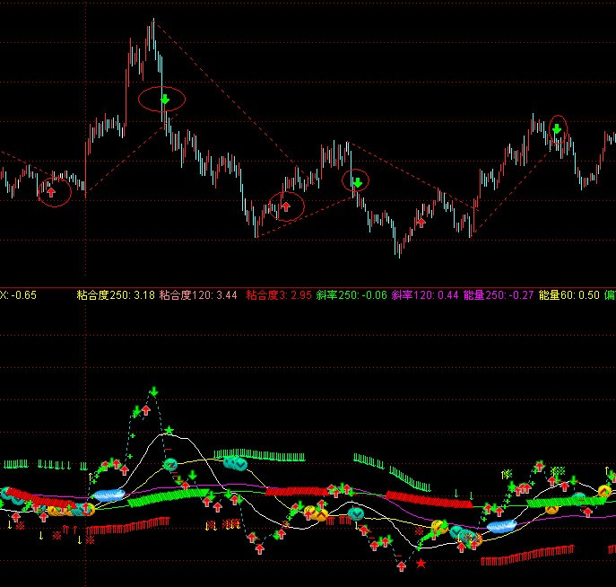
盘中趋势策略主要围绕白黄线进行，原理是因为主要突破时一般会有一次以上的极限尝试，包括突破到黄白线之间的，以及连续两次以上贴着白线的，以及刚刚突破白黄线后失败的（对于可以预计的穿越，也可以作为参考点绘制趋势线），从攻击的起点到这些点的连线为趋势线，突破趋势线之后认为将有趋势惯性，本规则主要以捕捉这个惯性为目标。
宽幅震荡
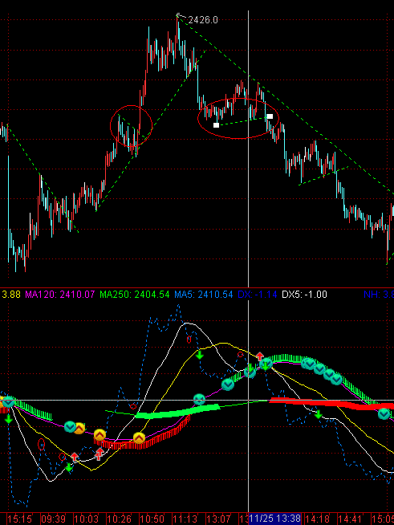

窄幅震荡行情
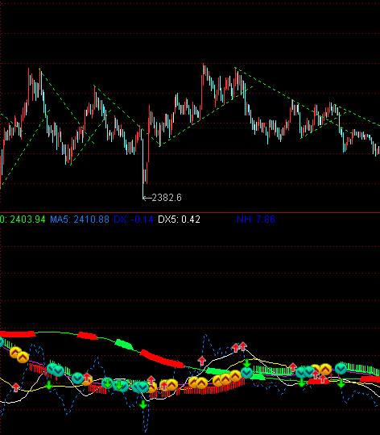

加速行情（全日单边/半日单边）
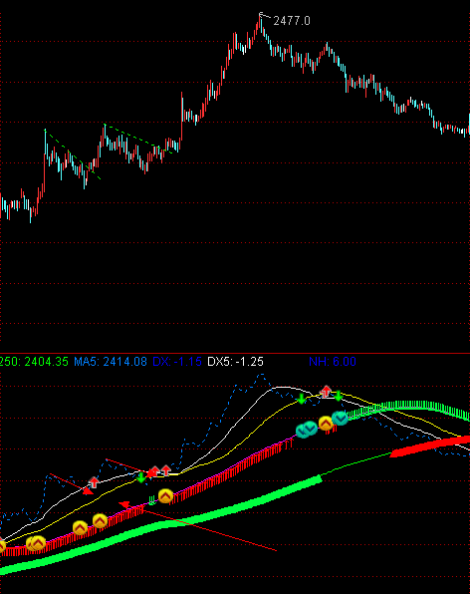
在均线均匀扩散的时候，且处于早晨的时候，K线幅度比较小时，考虑是单边市的情况，介入后可以一直持有（切换模式）。有一个特点是原始的趋势线越来越远，价格朝着一个方向发展。

